Розмістити в розділі
Дистанційна освіта
Виховна робота
Соціально-психологічна служба

Як не піддатися паніці під час карантину
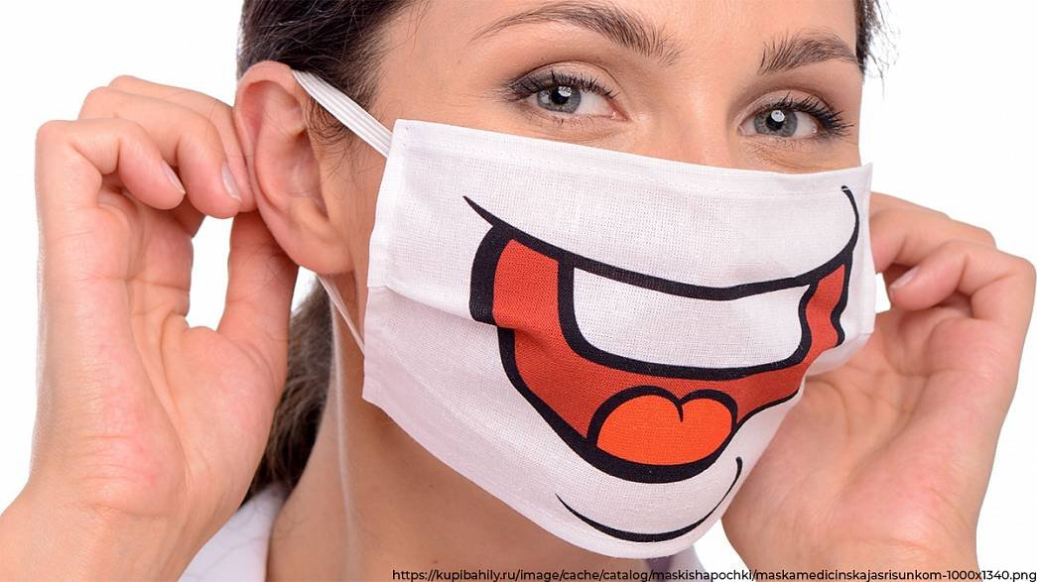
Одночасно зі зростанням кількості випадків коронавірусу росте і рівень тривоги населення. Переживати та непокоїтись – природня реакція на таку стресову подію. Тим не менше, нам необхідно навчитись давати лад нашому стресу.
1. Дотримуйтесь інформаційної гігієни.
Стрес у життя людини приносить не тільки робота та особисті відносини, але й новини із зовнішніх джерел. Навіть читання лякаючих заголовків новин викликає в організмі викид кортизолу, який називають гормоном стресу та найсильніших емоцій страху та агресії. Постійне висвітлення у ЗМІ питань, пов'язаних з коронавірусом, може живити нашу підвищену тривогу. Намагайтесь обмежувати свій медіа-простір від описового контенту та звертайтесь до фактів з надійних джерел - державної статистики, Всесвітньої організації охорони здоров'я. Тому порада дуже проста - час від часу відпочивайте від новин, не дозволяйте інформаційному впливу керувати вашим настроєм.
2. Дотримуйтесь застережних заходів.
Слідування базовим принципам гігієни може допомагати вам стримувати прояви тривоги. Всесвітня організація охорони здоров'я рекомендує ряд захисних мір проти коронавірусу:
• часто мий руки;
• не торкайся очей, носа та рота;
• залишайся вдома;
• звертайся за медичною допомогою одразу, якщо серед симптомів є лихоманка, кашель чи утруднення дихання
3. Аналізуйте думки.
Як тільки ви відчуваєте, що вас накриває хвиля паніки і хвилювання, сконцентруйтеся на тому, що ви усвідомили цей момент. Усвідомлення - це перший крок до припинення обдумування. Коли ви помічаєте, що знову і знову відтворюєте певні події в своїх думках чи переживаєте про речі, які не можете контролювати, усвідомте, що ваші думки не є продуктивними.
Занепокоєння відступає, якщо людина робить хоча б спробу його побороти. Визнайте свій стан: «Так, я панікую, хвилююся, майже плачу і т.д.» Як тільки ви змогли перервати імпульс негативних думок, ви зможете бути більш раціональними і з “ясною головою”, щоб правдиво їх оцінити. Коли ми переживаємо стрес, речі здаються нам гіршими, ніж вони є насправді. Замість того, щоб уявляти найгірше, що може статися, спитайте себе:
• Чи не передчасно я переживаю, що станеться щось погане, коли, насправді, я не можу знати ситуацію наперед? Нагадайте собі про реальну кількість підтверджених випадків в країні.
• Чи не перебільшую я небезпеки наслідків? Пам'ятайте, що захворювання, викликане коронавірусом, у разі своєчасного звертання до лікарів, зазвичай має легку форму.
• Чи правильно оцінюю я свою здатність справитись з цим? Іноді просто подумати про те, як ви можете справитись з ситуацією, може допомогти вам зорієнтуватися та побачити загальну картину.
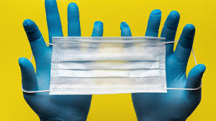
4. Дихання
Найефективніший метод емоційної саморегуляції у стресових умовах.
Відкладіть всі відволікаючі фактори, сядьте на стілець, відкиньтеся в кріслі, закрийте очі, розслабте всі м'язи і просто дихайте. Вам потрібно на деякий час зосередитися виключно на своєму диханні, щоб перервати блукання розуму. Думайте про те, як це - вдихати і видихати. Це звучить просто, але на ділі не так й легко зробити. У критичний момент зафіксуйте свою увагу на процесі - вдих через ніс, видих через рот - і ви відчуєте, як стрес потроху відступає.
Цілком природно, якщо через кілька вдихів ви почнете думати про щось інше. Тоді просто знову зосередьтесь на диханні і продовжуйте вправу. Якщо для вас це легке завдання, почніть рахувати свої вдихи і видихи до 20.

5. Пишіть свої думки, а не дозволяйте їм крутитися в вашій голові.
У момент, коли вас охоплюють негативні думки, просто пишіть їх на папері без самоцензури. Абсолютно не важливо, щоб виходив красивий текст, навіть не обов'язкова грамотність викладу, не потрібні розділові знаки. Важливо вловити переживання моменту, те, що максимально хвилює в спогадах або в поточному моменті. Таким чином ви ніби то перекладаєте свій негатив на аркуш, позбавляєтесь від нього. Потім, після невеликої перерви, ви дивитеся на написаний вами текст по-іншому, перечитуєте його і при цьому займаєте іншу позицію. Ви не в потоці переживання, ви з нього вийшли, відсторонилися і осмислюєте, рефлексуєте.

6. Випустіть емоції через творчість.
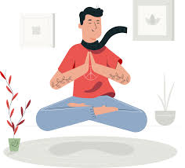
Арт - терапія - дієвий спосіб керувати емоціями. Арт-терапія - це вид психотерапії та психологічної корекції, заснований на мистецтві та творчості. Для її використання не обов'язково бути художником чи музикантом. Почни малювати, танцювати, ліпити з пластиліну, шити або відстукувати ритм і ти відчуєш, як твої емоції направляються у позитивне русло. Творчість не лише позбавляє від негативу, а й надихає на розвиток та самовдосконалення.

8. Мисліть позитивно.
Негативне мислення сприяє «притягування» негативних подій, завдяки тому, що ми просто не помічаємо позитиву, а акцентуємо увагу на негативі. Наше життя йде за тим сценарієм, який сформувало свідомість. Завжди налаштовуйте себе на позитивні емоції і мислення, не дозволяйте негативним думкам надовго залишатися у вашій свідомості, якщо вони виникають — знайдіть час для внутрішнього діалогу, постарайтеся перевести мінус в плюс. Якщо вам є за що похвалити себе — обов’язково зробіть це. Пам’ятайте, мислити негативно — значить притягувати такі події. Вчіться насолоджуватися чимось простим: гарною погодою, приємним співрозмовником, хорошим фільмом і т.п

